Ministerul Educației și Cercetării al Republicii Moldova
Universitatea Tehnică a Moldovei
Facultatea Calculatoare, Informatică și Microelectronică

Raport
la
Lucrarea de laborator Nr. 4

Disciplina: Tehnici de programare

Tema: ”Python Fundamentals”

A efectuat : st. gr.SI – 263 Culea David

A verificat : asistent universitar: Reitman Patricia

Chișinău – 2026
SARCINA LUCRĂRII
1Capitol
Codedex

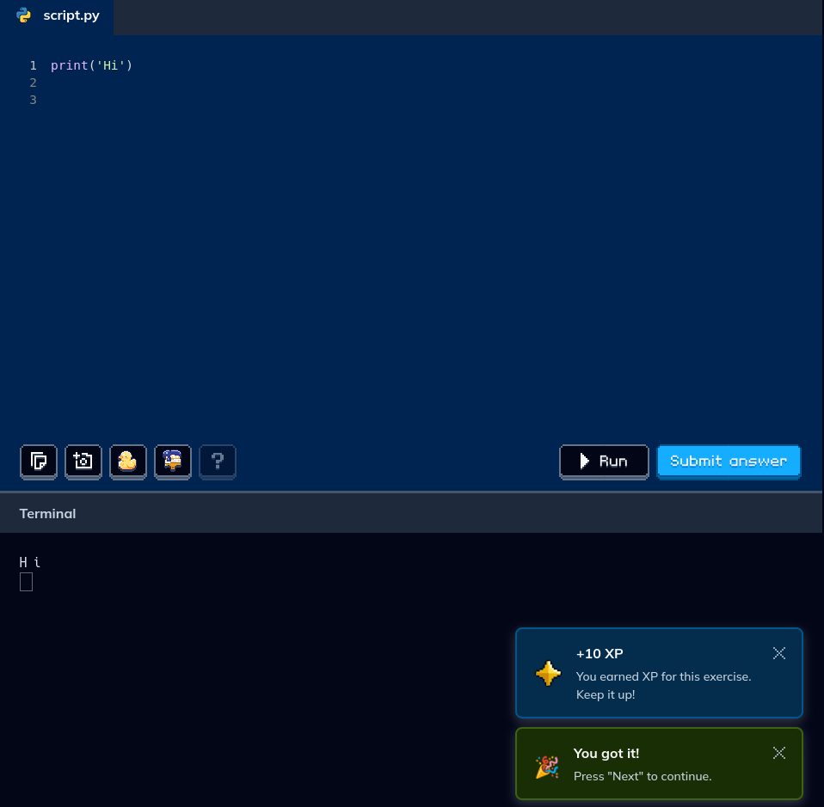
Figura1.1-Setting Up

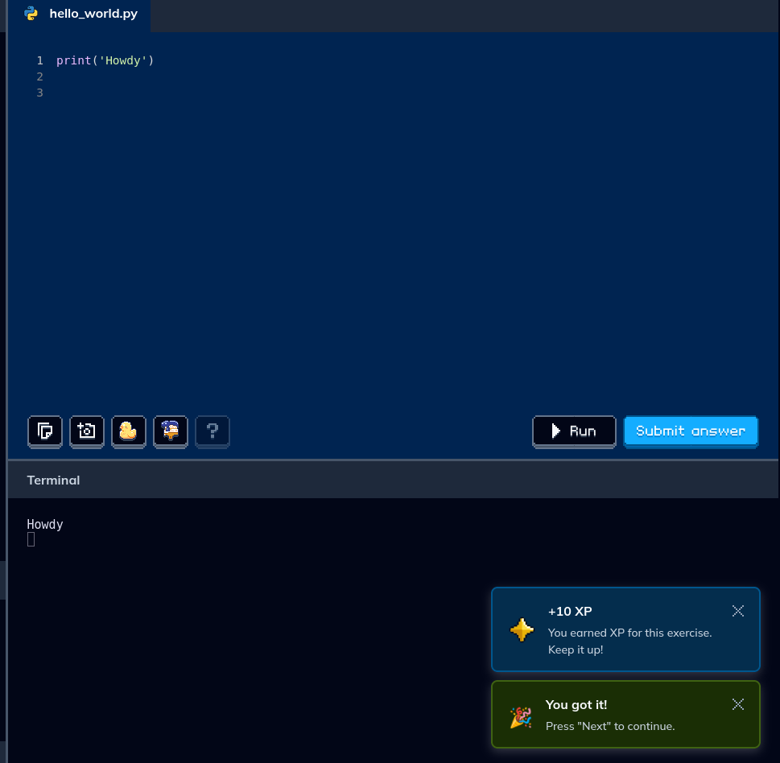
Figura2.2:-Hello World
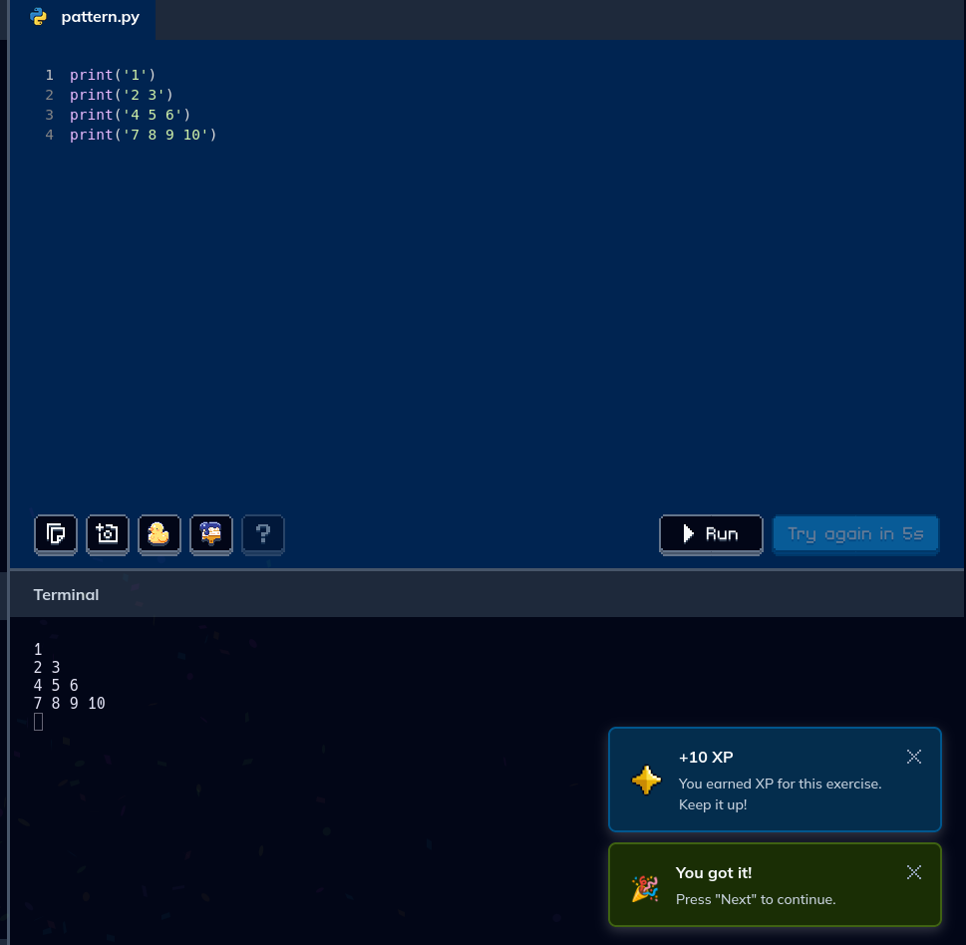
Figura1.3-Pattern
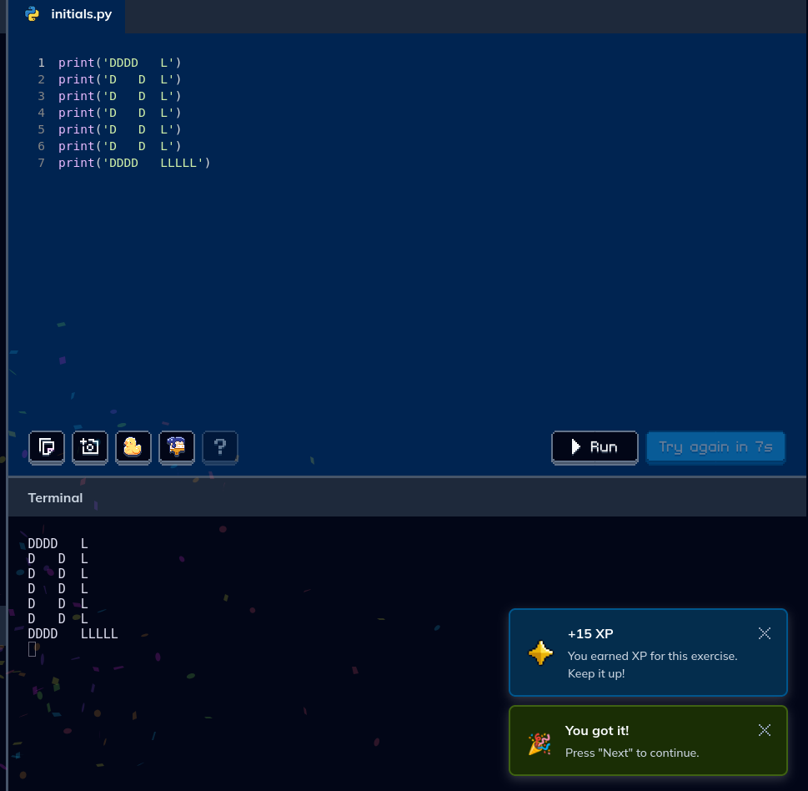
Figura1.4-Initials

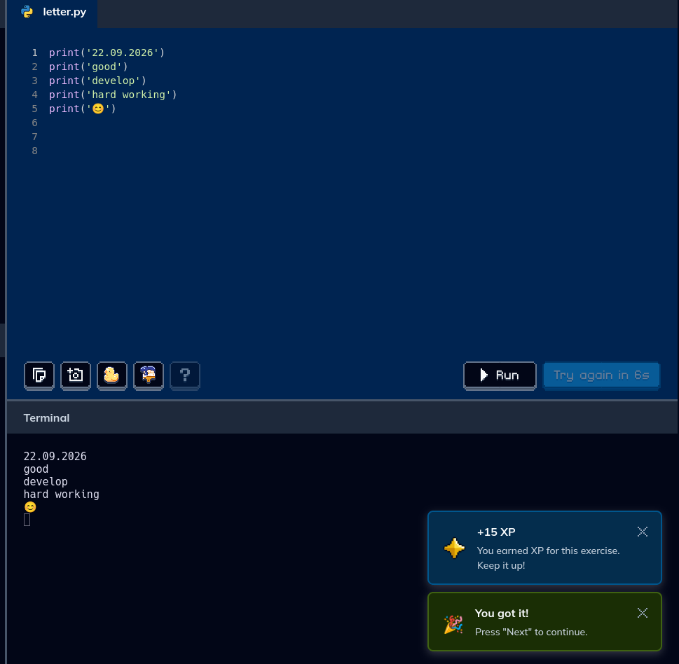
Figura1.5- Letter

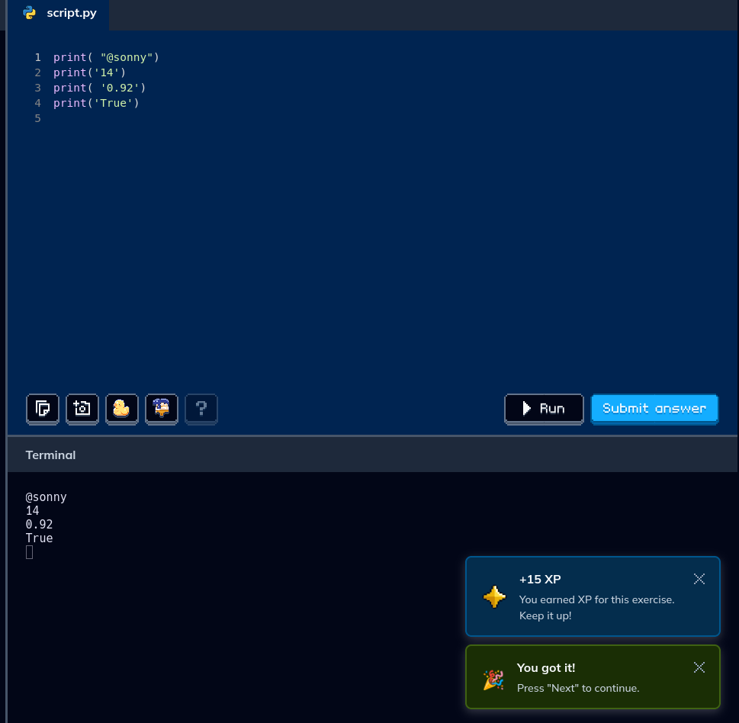
Figura1.6-Data Types

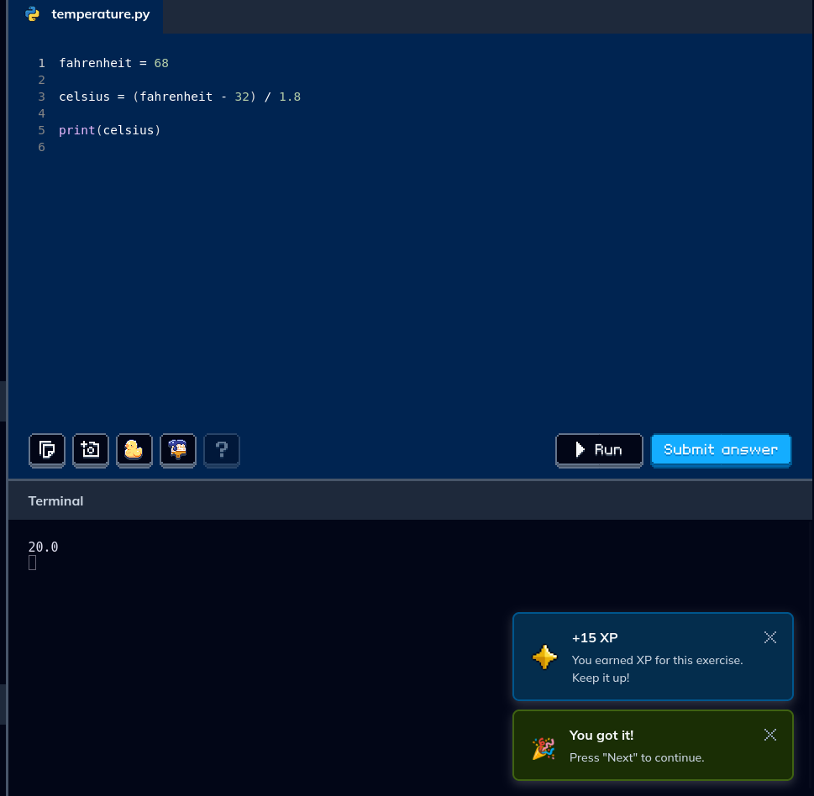
Figura1.7- Temperature

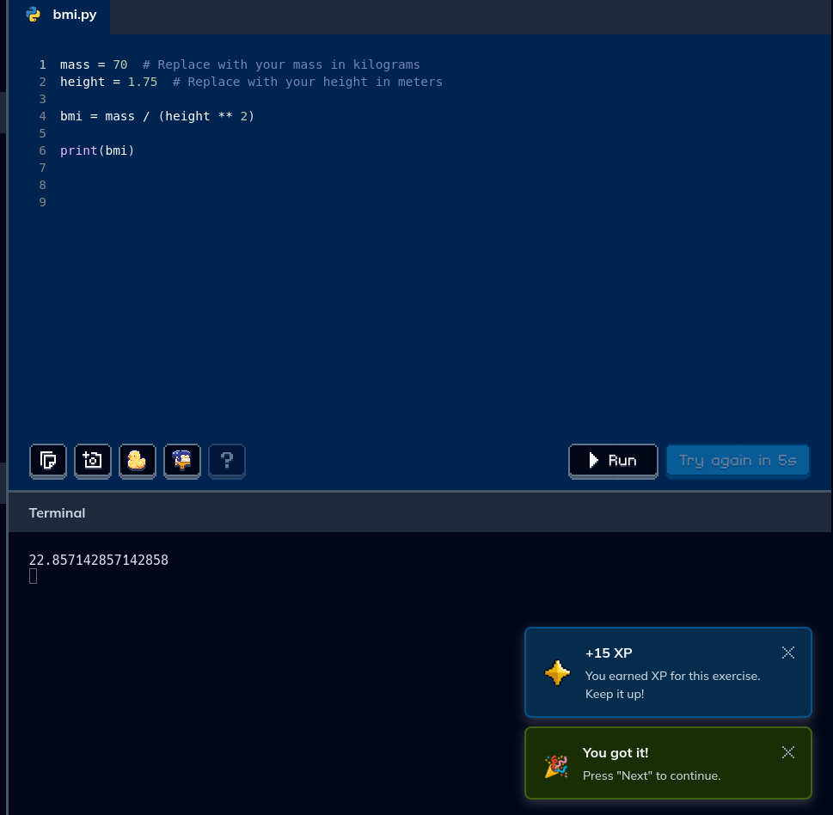
Figura1.8-BMI

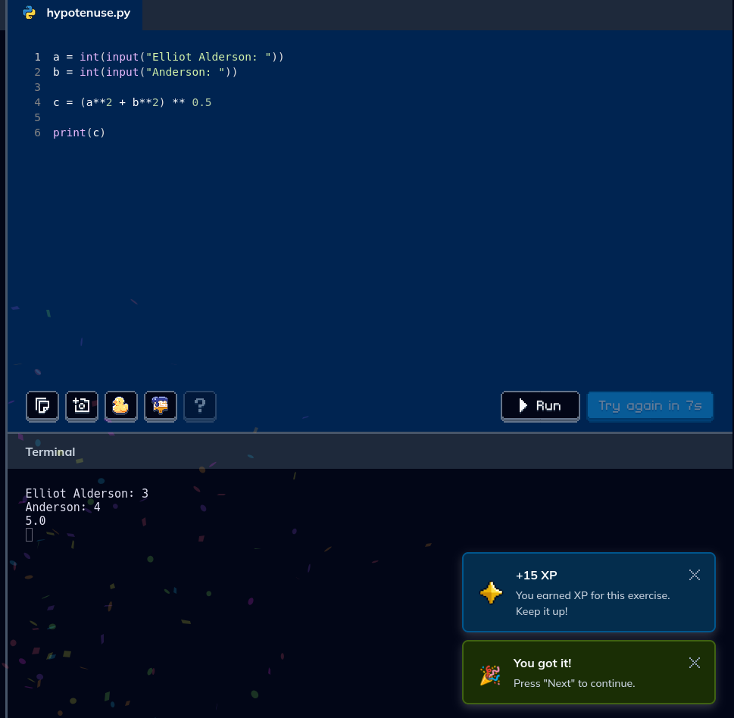
Figura1.9-Pythagorean Theorem

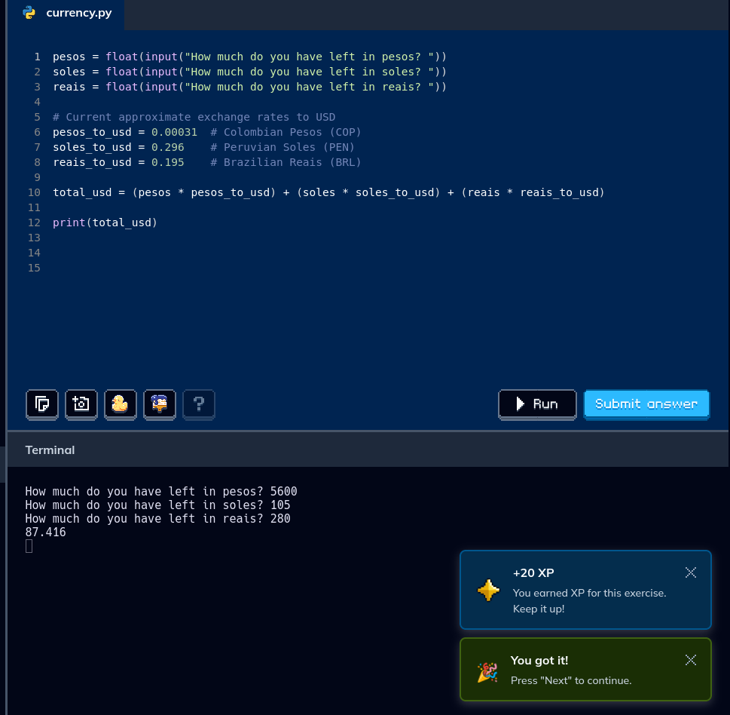
Figura1.10Currency

2Capitol: Learn the Basics
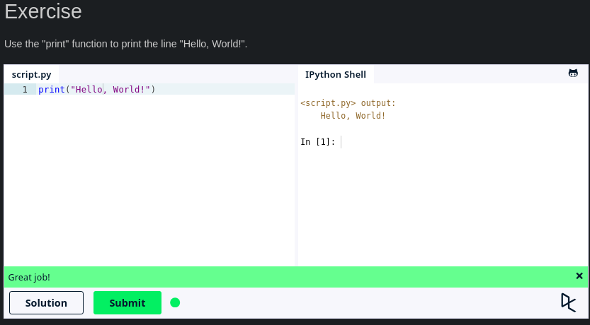
Figura2.1- Hello World
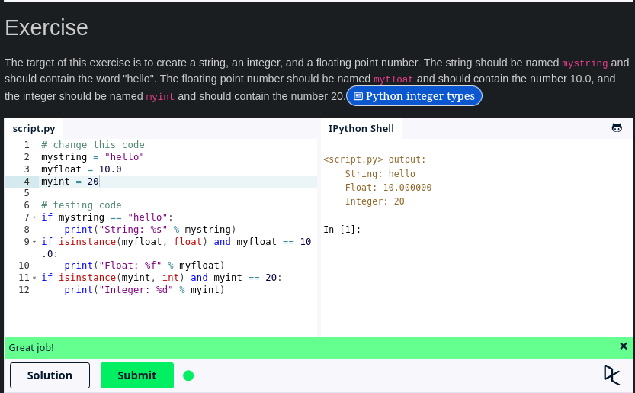
Figura2.2-Variables and Types

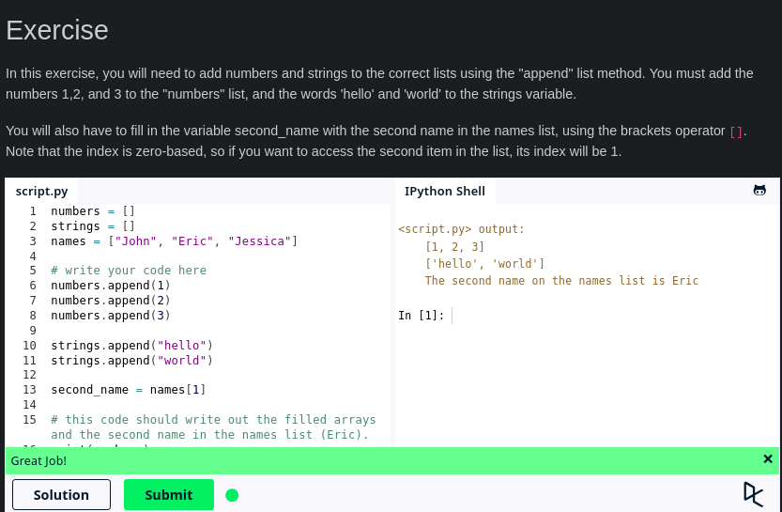
Figura2.3-Lists
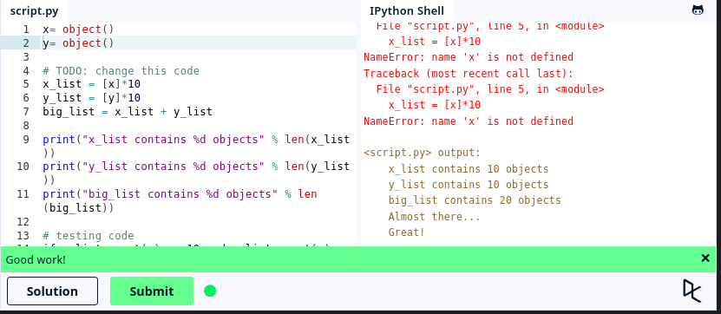
Figura2.4-Basic Operators

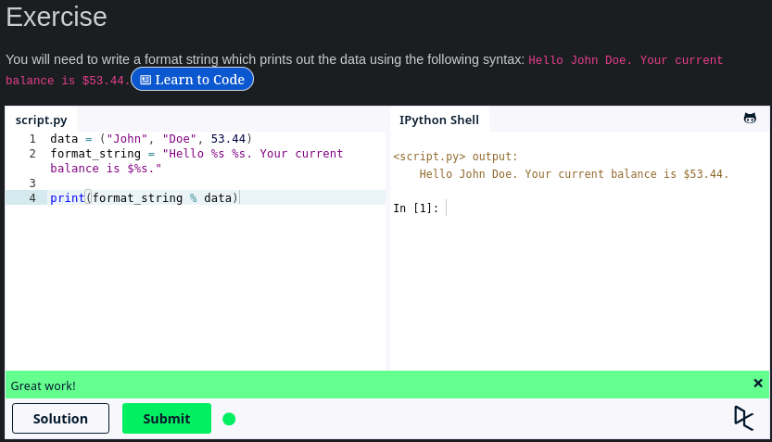
Figura2.5-String Formatting
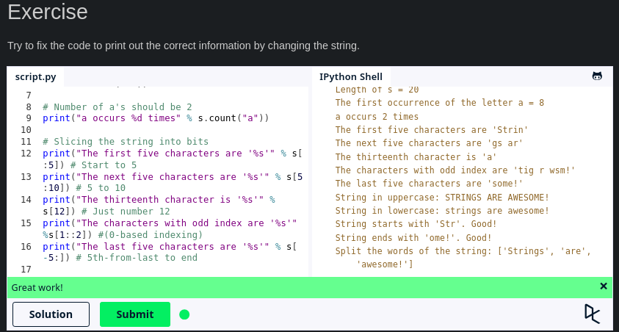
Figura2.6-Basic String Operations

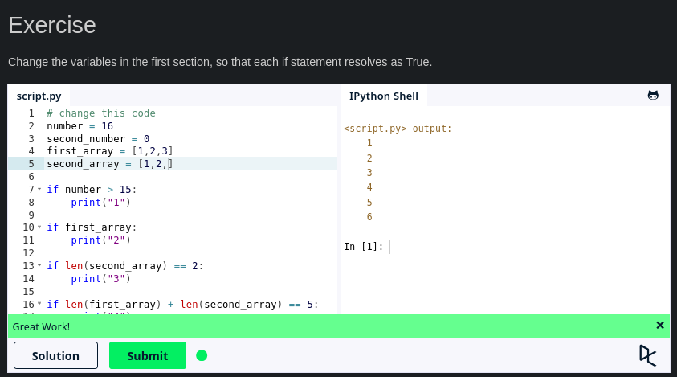
Figura2.7-Conditions
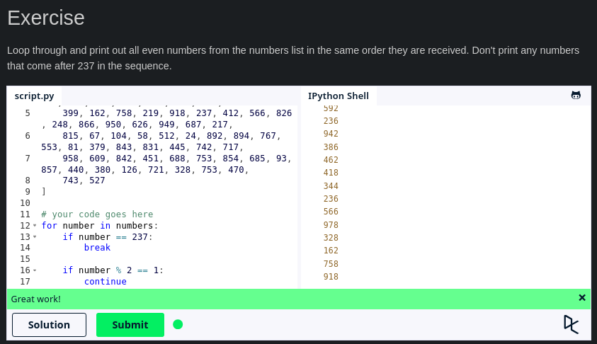
Figura2.8-Loops

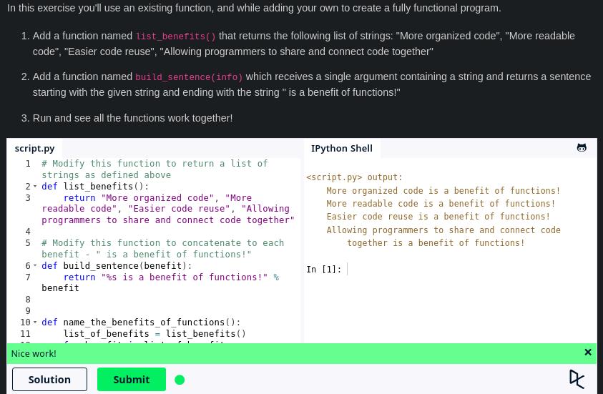
Figura2.9-Functions
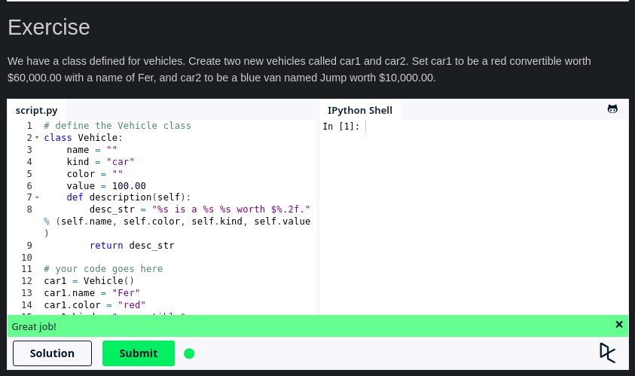
Figura2.10-Classes and Object

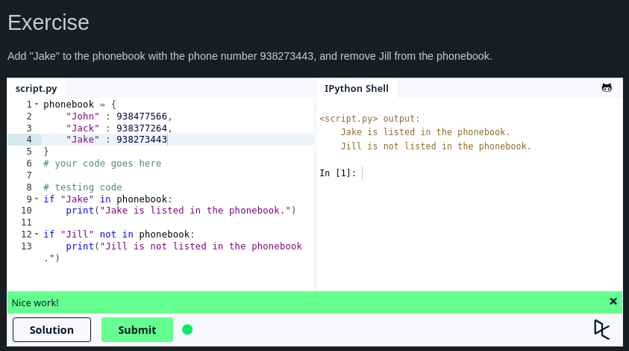
Figura2.11-Dictionaries
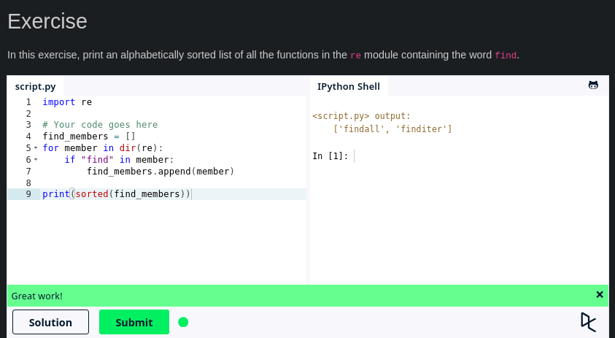
Figura2.12-Modules and Packages

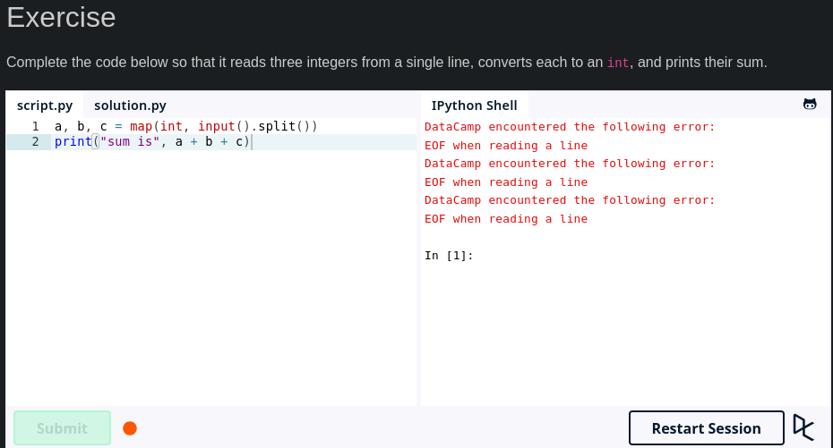
Figura2.13-Input and Output
Advanced Tutorials
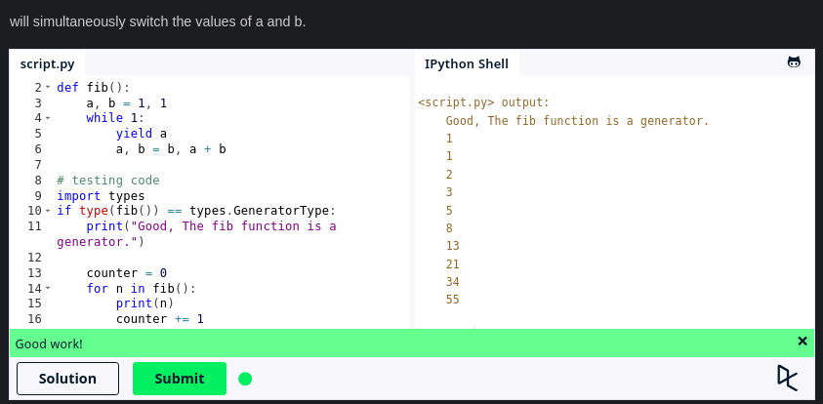
Figura2.14-Generator

Figura2.15-List Comprehensions
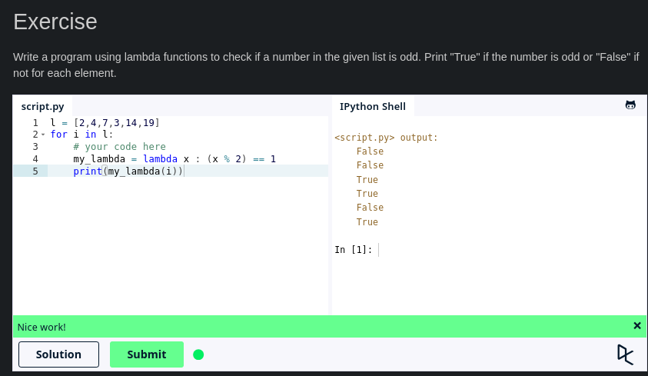
Figura2.16-Lambda functions
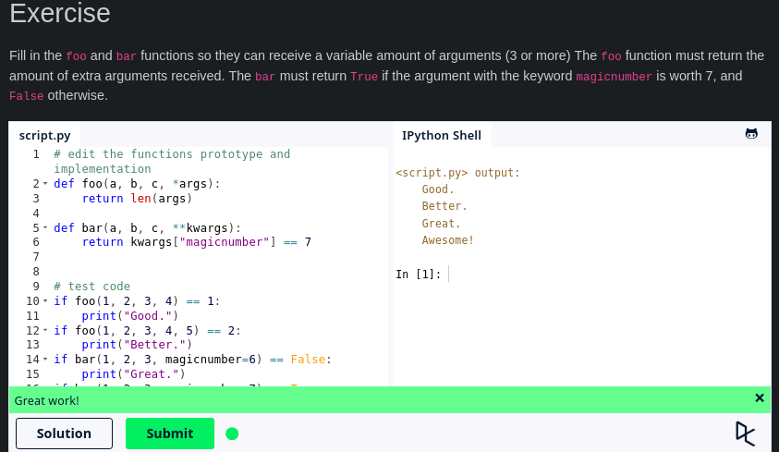
Figura2.17-Multiple Function Arguments
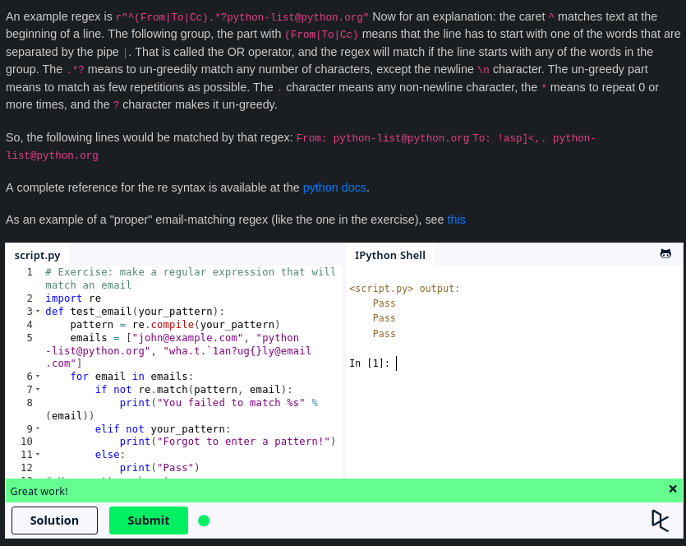
Figura2.18-Regular Expressions

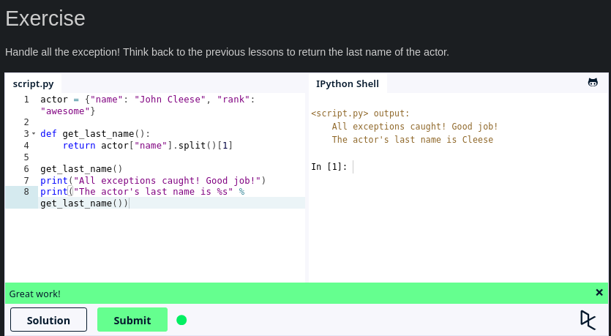
Figura2.19-Exception Handling
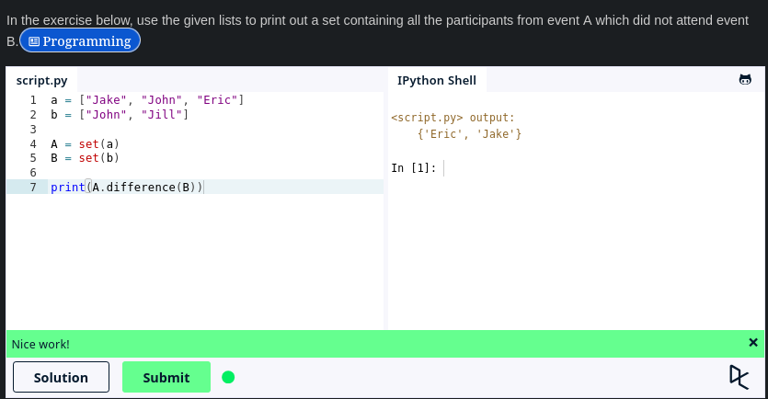
Figura2.20-Sets

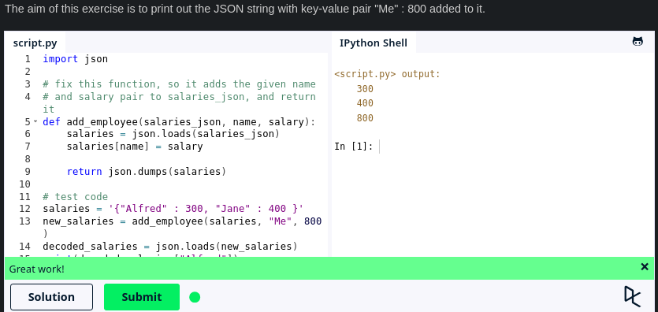
Figura2.21-Serialization

CONCLUZII
În concluzie, învățarea limbajului Python începe cu noțiunile de bază, continuă cu aprofundarea conceptelor și ajunge la tutoriale avansate. Parcurgerea acestor etape ajută la dezvoltarea abilităților de programare și la înțelegerea modului în care Python poate fi folosit în diferite domenii.

BIBLIOGRAFIE

